Manual de usuario del sistema de asistencia del gimnasio.

Sistema de toma de asistencia del gimnasio

Índice

Introducción 2

Inicio de sesión 3

Menú principal 4

Agregar/Modificar/Eliminar. 5

Generar Reportes. 6

# Introducción

El “Manual de usuario del sistema de asistencia del gimnasio” nos permitirá visualizar el entorno gráfico y la operatividad ya que en él se explica detalladamente los pasos a seguir para el manejo general de los procesos del sistema. El usuario obtendrá información valiosa que le permitirán utilizar las funciones del sistema.

En este Manual de usuario se explicará los pasos a seguir para realizar las siguientes acciones:

* Entrar al sistema.
* Agregar/Modificar/Eliminar datos del sistema.
* Generar Reportes de las asistencias del gimnasio.

Con el fin de facilitar y mejorar su experiencia de usuario.

# Inicio de sesión

Al abrir el sistema lo primero que se le pedirá al usuario que ingrese su nombre de usuario y su contraseña.

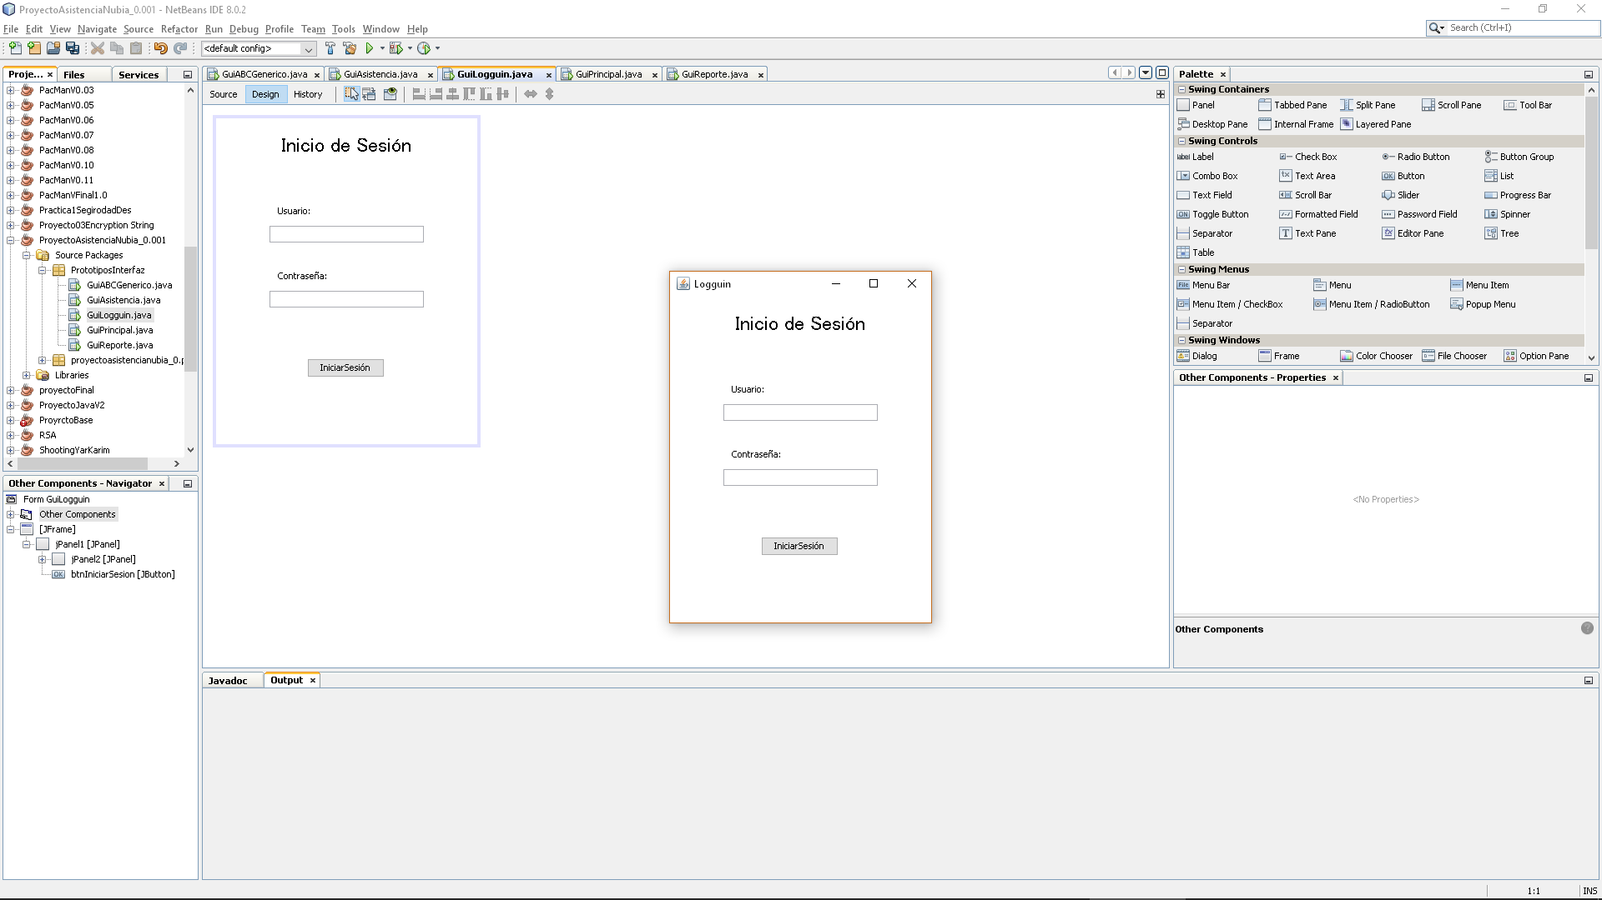

Si ingresa los datos correctamente en seguida se le mostrará el menú principal.

# Menú principal

En el menú principal se encuentran tres opciones a elegir

1. Tomar Asistencia: Esta opción nos llevará a la ventana en donde se realizará la toma de asistencia (Esta opción solo estará disponible para el usuario).
2. Agregar/Modificar/Eliminar: Esta opción nos llevará a la ventana en donde se podrá agregar modificar y eliminar todos los tipos de datos (Esta opción solo estará disponible para el administrador del sistema).
3. Reportes: Esta opción nos llevará a la ventana en donde se podrán generar los reportes correspondientes de las calificaciones de los alumnos del gimnasio.

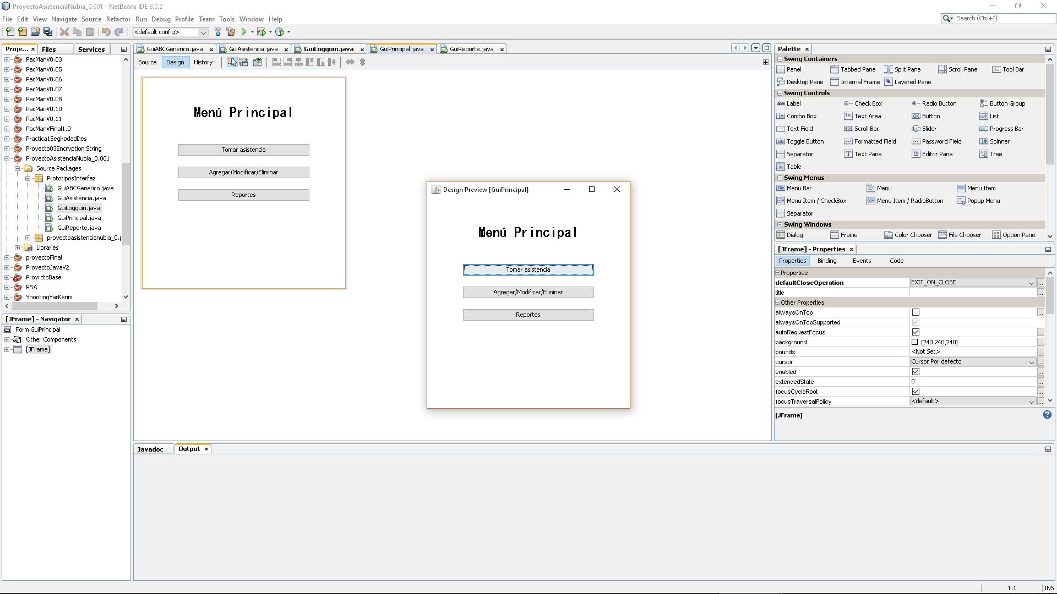

# Agregar/Modificar/Eliminar.

En la ventana de “ABC Genérico” existen 5 opciones a elegir:

1. Licenciatura: En esta opción se cargará los datos de la licenciatura en la tabla.
2. Grupo Licenciatura: En esta opción se cargará los datos de los grupos de licenciatura.
3. Grupo de gimnasio: En esta opción se cargará los datos de los grupos de gimnasio.
4. Alumnos: En esta opción se cargará los datos de los alumnos.
5. Asistencia: En esta opción se cargará los datos de las asistencias de los alumnos.

Al presionar el botón “Buscar” buscará el dato por el nombre y lo mostrará en la tabla dependiendo de la información que se muestra.

Al presionar el botón “Guardar cambios” se guardarán los cambios realizados en todas las tablas que haya modificado.

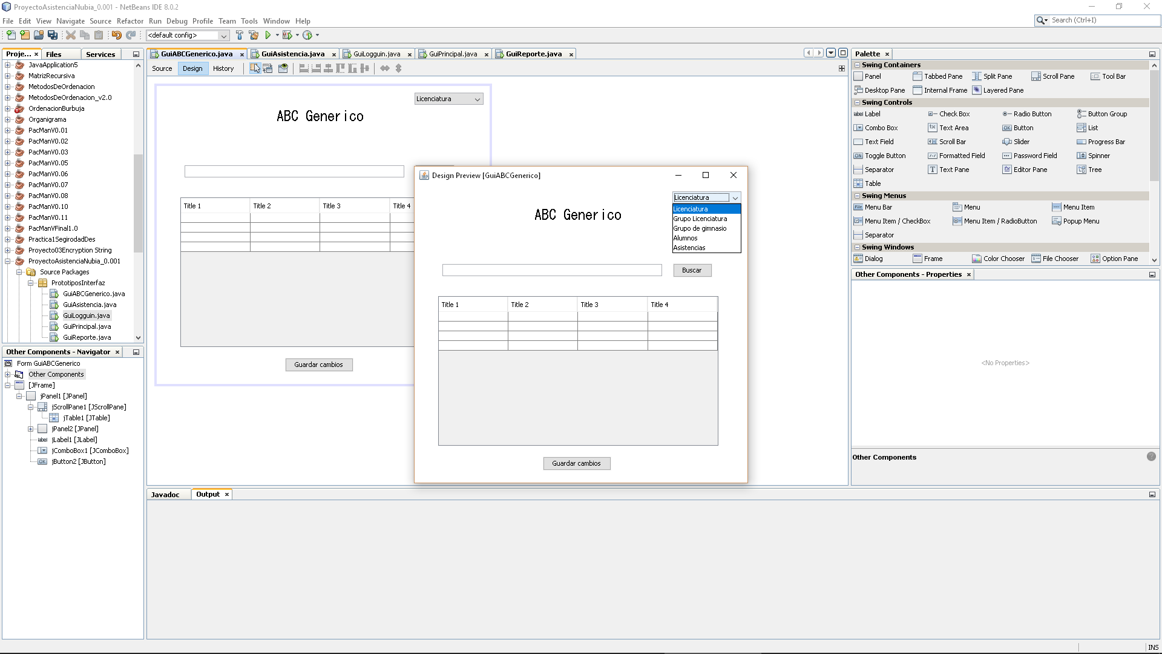

# Generar Reportes.

En la ventana de Reportes existen 3 opciones a elegir:

1. Licenciatura: Esta opción generará un reporte de las asistencias de todos los alumnos agrupados por licenciatura.
2. Grupo de gimnasio: Esta opción generará un reporte de las asistencias de todos los alumnos agrupados por el grupo de gimnasio.
3. Todos: Esta opción generará un reporte de las asistencias de todos los alumnos agrupados por la licenciatura y además también generará el reporte agrupado por el grupo de gimnasio.

Al presionar el botón “Generar reporte” se abrirá un archivo en Excel con el reporte que ha seleccionado.

